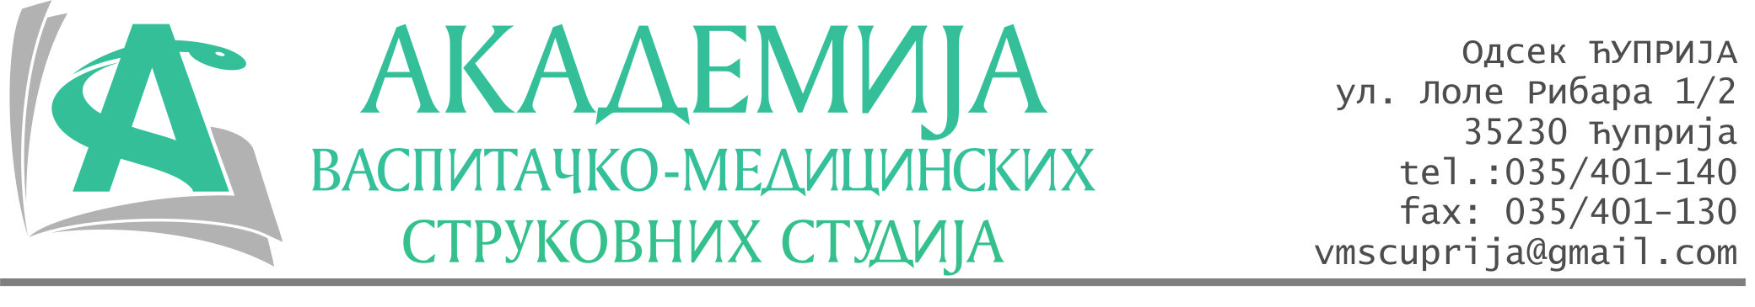
РЕПУБЛИКА СРБИЈА
Академија васпитачко-медицинских струковних студија
Крушевац
Број: 01-68/2025-07
Датум: 06.02.2025. год.

На основу члана 27. Закона о јавним набавкама („Службени гласник РС“, број 91/2019 и 92/2023), чланова 93. до 96. Правилника о набавкама Академије васпитачко-медицинских струковних студија и Одлуке о спровођењу поступка набавке дел.бр.01-67/2025-07 од 06.02.2025. године, Академија васпитачко-медицинских струковних студија (даље: Наручилац) упућује:

Позив за подношење понуда за набавку на коју се Закон не примењује
бр.07-2.1.9/25: Компјутери и компјутерска опрема

Подаци о наручиоцу:
Академија васпитачко-медицинских струковних студија.
Адреса: Балканска 18, 37000 Крушевац.
ПИБ: 111540278.
МБ: 17922076.
Шифра делатности: 8542 -високо образовање.
Особа за контакт: Никола Миљковић, руководилац послова набавки.
е-mail: nikola.miljkovic.vms@gmail.com

Предмет набавке: Комјутери и компјутерска опрема.
Рок за достављање понуда | 12.02.2025. године до 12:00 часова
Начин достављања понуда | на e-mail:nikola.miljkovic.vms@gmail.com
Обавезни елементи понуде | Према обрасцу понуде
Критеријум за избор најповољније понуде | Најниже понуђена цена

Наручилац ће одлуку о избору најповољније понуде донети у року од 3 дана од истека рока за достављање понуда.

Наручилац задржава право да:
- изабере једног од понуђача у зависности од повољности понуде,
- одустане од вршења избора ако установи да ниједна понуда не одговара захтевима Наручиоца.

Руководилац послова јавних набавки
Никола Миљковић, дипл.правник

ОБРАЗАЦ ПОНУДЕ ЗА НАБАВКУ
бр.07-2.1.9/25: Компјутери и компјутерска опрема
Назив понуђача
Адреса
Матични број
ПИБ
Бој рачуна
Одговорно лице

СПЕЦИФИКАЦИЈА
Aртикал | Jединица мере | Количина
Рачунар Zeus A6-9500/DDR4 8GB/SSD 256GB/WIN  Монитор Lenovo L22i-40 21.5“/IPS/1920x1080/75Hz/  Тастатура + Миш Genius KM-170 YU | комад | 21

Цена обухвата све пратеће трошкове по паритету ф-ко адреса Наручиоца.
Рок важења понуде: 30 дана од пријема понуде.
Начин плаћања: 100% аванс.
Рок испоруке: 30 дана од уплате аванса.
Место испоруке: Пиварска бб, Алексинац.

У__________________ Потпис овлашћеног лица
М.П.
Дана ______________2025.год.

